回 覧


『清掃大作戦』にご協力をお願いします！

日頃より、潮来市の環境美化活動に対しご理解ご協力を賜り、厚く御礼申し上げます。
さて、今年度も下記日程のとおり、市内一斉の清掃大作戦を実施することになりました。
つきましては、みなさまご協力くださいますようお願い申し上げます。

【実施日】 令和７年１１月１６日（日） ※小雨決行・荒天中止
※中止の場合は、当日朝6時30分に防災無線でお知らせいたします。
※荒天による延期はありませんのでご注意ください。

【内容】 ごみ拾い、空き缶拾い
午前8時30分までに「清掃大作戦」指定の収集場所へお出しください。
ごみ拾いの際は衛生上の観点から、使い捨ての手袋やごみ拾い用のトングなどの使用を推奨します。

【分別方法】
清掃大作戦で拾うごみは、落ちているもの・汚れているもののため、一部を除き
リサイクルができません。 そのため、通常のごみの分別とは異なります。

［燃やせるごみ］ ［燃やせないごみ］

紙くず、ペットボトル、 空き缶、空きびん、
プラスチックビニールなど 金属くずなど

【そ の 他】
各地区の、道路・河川沿いの環境美化を目的としています。
ご家庭のごみや刈草などの回収はおこないません。
※公園などの刈草は事前に都市建設課へご相談ください。
※集会所の刈草は区で処分してください。






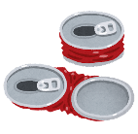



×
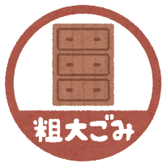

【お問い合わせ】 潮来市役所環境課 TEL：0299-63-1111（内線253）

裏面もお読みください

※各地区で記入してください。

区は、 時 分から作業開始します。


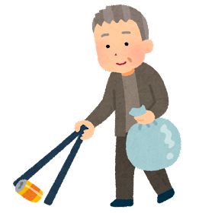
日頃より潮来市の環境美化にご協力をいただき、誠にありがとうございます。
皆様のお力添えにより、前回５月の清掃大作戦では、
【燃やせるごみ ２，２０５kg】 【燃やせないごみ １，１２５kg】
を回収することができました。
今後もみなさまのご理解ご協力を得ながら清掃大作戦をおこなうにあたり、
下記内容についてご確認いただけるようお願いいたします。

ご協力いただけるみなさまにお願いがあります

〇清掃大作戦専用ごみ袋は、通常のご家庭のごみ出しには使用できませんのでご注意ください。
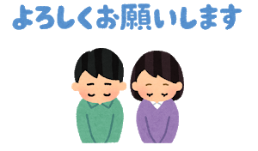
〇清掃大作戦では、指定された収集場所へお出しください。
〇感染症対策にご留意ください。
〇ごみを拾う際には、衛生上の観点から、使い捨ての手袋や
ごみ拾い用のトングなどを使用することを推奨しています。

清掃作戦Ｑ＆Ａ（よくある質問と回答）

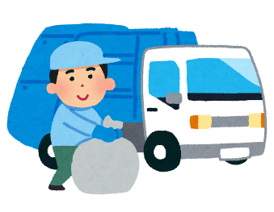
Ｑ．誰がなんのためにやっているの？
Ａ．市内の道路や河川沿いの環境美化を目的に、市民の皆さまや収集業者、
クリーンセンター職員のご協力を得て、清掃活動をおこなっています。

Ｑ．家のごみ（可燃ごみ・不燃ごみ・粗大ごみ等）を捨てていいの？
Ａ．清掃大作戦は道路沿い等、公共の場所に捨てられた（落ちている）ごみを拾う活動のため、
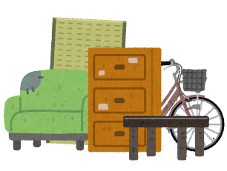
民地にあるごみ及びご家庭のごみは捨てられません（回収しません）。
×
ご家庭のごみを出された場合、不法投棄となり、犯罪です。
ご家庭から出たごみと判断した場合は警察へ通報する場合があります。
回収されないごみは、指定場所になっている区にも迷惑となりますので、
適正な処理をお願いします。

Ｑ．道路上や河川沿いにある粗大ごみ（不法投棄）を見つけたらどうすればいいの？
Ａ．粗大ごみなどの不法投棄物は、現場を確認してから処理をおこないますので、
指定の収集場所には移動させず「確認した日」や「捨てられている場所」、
「捨てられている物」などの情報を市にご連絡ください。

Ｑ．集会所や公園の草刈りをしたので、回収してもらいたい。
Ａ．清掃大作戦では、ごみの回収のみとなります。市道上や公園などの刈草は、事前に都市建設課へ
ご相談ください。集会所の掃除・草刈に伴うごみについては、各区で処分をお願いします。

